18. Asinhronais pārraides režīms (ATM)
- Bibliogrāfiskā izziņa
- Tehnoloģijas pamati
- ATM šūnas galvenes formāts
- ATM pakalpojumi
- ATM etalonmodelis

Bibliogrāfiskā izziņa

Asinhronais pārraides režīms (Asynchronous Transfer Mode - ATM) ir ITU-T standarts šūnu retranslācijai, kas paredz dažādu tipu informācijas – balss, video un datu - pārsūtīšanu mazās fiksētā izmēra šūnās. ATM tīkli ir orientēti uz savienojumu.
ATM bāzējas uz ITU-T standarta Broadband Integrated Services Digital Network (BISDN) (Platjoslas integrētā servisa cipartīkls), kurš radīts balss, video un datu lielātruma pārraidei caur publiskajiem tīkliem. Pateicoties ATM foruma (kas dibināts 1991. gadā) centieniem, ATM izmanto kā publiskajos, tā arī privātajos tīklos.
ATM izstrādāts kā universāls transporta mehanisms jaunās paaudzes tīkliem ar pakalpojumu integrāciju. Līdzīgi Frame Relay arī ATM pieder pie populārākajiem tīklu pakalpojumiem ar pakešu komutāciju.
Lielākie ātrumi, ko nodrošina ATM, rada lielākas iespējas arī augstāko slāņu sniedzamajiem pakalpojumiem.

Tehnoloģijas pamati
ATM ir šūnu komutācijas un multipleksēšanas tehnoloģija, kas apvieno kanālu (ķēžu) komutācijas (garantēta caurlaidspēja un pastāvīga pārraides aizkave) un pakešu komutācijas (elastība un efektivitāte, kad trafiks ir nevienmērīgs) priekšrocības. No pakešu komutācijas izmanto datu pārraidi adresējamo pakešu veidā, bet no ķēžu komutācijas – nelielo pakešu garumu. Tas nodrošina paplašināmo joslas platumu no dažiem megabitiem sekundē (Mbps) līdz daudziem gigabitiem sekundē (Gbps).
Pateicoties asinhronismam, t.i. pārraides neregularitātei, ATM ir efektīvāks par sinhronām tehnoloģijām, kur lieto laikdales multipleksēšanu (TDM). Tajā katram lietotājam periodiski piešķir laika intervālu, un neviena cita stacija nevar sūtīt datus tajā laika intervalā. ATM gadījumā laika intervāli pieejami pēc prasības. Stacija sūta šūnas, kad nepieciešams, ar informāciju, kas identificē pārraides avotu katrā ATM šūnas galvenē.
ATM aparatūrā lieto ļoti lielo integrālo shēmu (very large-scale integration – VLSI) tehnoloģiju, lai segmentētu datus fiksētā izmēra blokos, kurus sauc par šūnām (cells). Katra šūna sastāv no 53 baitiem. Pirmie 5 baiti satur šūnas galvenes informāciju, pārējie 48 baiti - lietotāja informāciju ("payload"). Mazas fiksēta izmēra šūnas ir ērtas balss un video trafika pārraidei, jo šis trafiks ir neiecietīgs pret aizkavēm, kas varētu rasties pārsūtot lielas paketes.
Atšķirībā no ISDN, kas arī nodrošina integrētus pakalpojumus, bet kur balss pārraidei ir lielāka prioritāte, ATM tehnoloģijā visa veida trafikiem ir vienāda prioritāte, atbilstoši pakalpojumu kvalitātes prasībām.
Zīm. 18-1 dots ATM šūnas bāzes formāts.
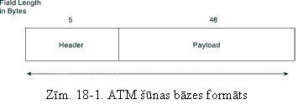
ATM tīkls sastāv no ATM komutātoriem un ATM gala sistēmām. ATM komutātors atbild par šūnu pārvietošanu caur ATM tīklu. Tas pieņem šūnu no ATM gala sistēmas vai cita ATM komutātora, pēc tam tas lasa un modificē šūnas galvenes informāciju un ātri pārslēdz šūnu uz izejas interfeisu saņēmēja virzienā. ATM gala sistēma satur ATM tīkla interfeisa adapteru. ATM gala sistēmu piemēri ir darbstacijas, maršrutētāji, ciparpakalpojumu bloki (digital service units - DSU), LAN komutātori un video koder-dekoderi (CODEC). Zīm.18-2 ilustrē ATM tīkla struktūru.

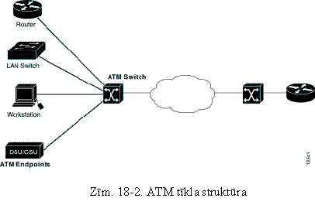ATM uztur divus interfeisa pamattipus: UNI (User-to-Network Interface), kas savieno ATM gala sistēmas ar ATM komutātoru, un NNI (Network-Node Interface), kas savieno divus ATM komutātorus. Šos interfeisus dala publiskajos un privātajos UNI un NNI interfeisos, atkarībā no tā, kam pieder komutātori.

ATM šūnas galvenes formāts
ATM šūnas galvenei var būt viens no diviem formātiem: UNI vai NNI, atkarībā no komunikācijai izmantojamā interfeisa. Zīm. 18-3 dots ATM šūnas formāts, ATM UNI šūnas galvenes formāts un ATM NNI šūnas galvenes formāts.
UNI galvene sastāv no sekojošiem laukiem:
Generic Flow Control (GFC) – Kopējas plūsmas vadība. Nodrošina lokālās funkcijas, tādas kā vairāku staciju, kas izmanto vienu ATM interfeisu, identificēšana. Parasti šis lauks netiek izmantots un tiek uzstādīts uz vērtības pēc noklusēšanas.
Virtual Path Identifier (VPI) – Virtuālā ceļa identifikātors. Kopā ar VCI nosaka nākamo ATM komutātoru, kam tiek pārsūtīta šūna ceļā uz saņēmēja punktu.
Virtual Channel Identifier (VCI) – Virtuālā kanāla identifikātors. Kopā ar VPI nosaka nākamo ATM komutātoru, kam tiek pārsūtīta šūna ceļā uz saņēmēja punktu.
Payload Type (PT) – Lietotāja informācijas tips. Lauka pirmais bits nosaka, vai šūna satur lietotāja datus vai vadības informāciju. Ja šūna satur lietotāja datus, otrais bits norāda uz pārblīvi un trešāis bits norāda, vai šūna ir pēdēja šūnu secībā, kura pārstāv vienu ATM adaptācijas slāņa AAL5 freimu.
Congestion Loss priority (CLP) – Pārblīves zaudējuma prioritāte. Norāda, vai šūnai jābūt noraidītai, ja tā sadurās ar pārmērīgo tīkla pārblīvi. Ja CLP bits ir 1, šūnai jābūt noraidītai agrāk par šūnām, kuru CLP bits ir vienāds ar 0.
Header Error Control (HEC) – Aprēķina kontroles summu pēc galvenes satura.
NNI galvenes formāts ir līdzīgs UNI galvenes formātam, izņemot sekojošo. NNI galvene nesatur Generic Flow Control (GFC) lauku. Tā vietā VPI lauks aizņem pirmos 12 bitus (bet ne 8, kā UNI formātā), kas ļauj ATM komutātoriem izmantot lielākas VPI vērtības.
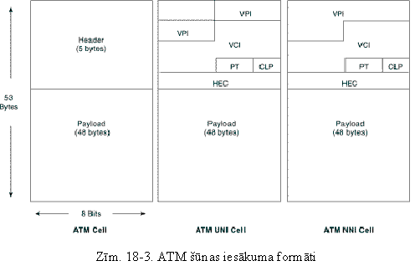

ATM pakalpojumi
Eksistē trīs ATM pakalpojumu tipi:
- pastāvīgas virtuālās ķēdes (PVC),
- komutējamās virtuālās ķēdes (SVC) un
- bezsavienojuma serviss.
PVC nodrošina tiešu savienojumu starp gala sistēmām. Tādējādi, PVC līdzīga nomātai līnijai. PVC priekšrocība - PVC garantē piekļuvi savienojumam, bet neprasa savienojuma nodibināšanas procedūru. PVC trūkums - savienojums ir statisks.
SVC nodibina un pārtrauc dinamiski, to izmanto tikai kamēr datus pārraida. Šai ziņā tā līdzīga telefona izsaukumam. Dinamiskā izsaukumu vadība prasa signalizācijas protokolu starp ATM gala sistēmu un ATM komutātoru. SVC priekšrocības - savienojuma elastība. Trūkumi - papildlaiks un papildizdevumi, lai nodibinātu savienojumu.
ATM tīkli būtībā orientēti uz savienojumu. Tas nozīmē, ka virtuālajam kanālam (virtual channel –VC) jābūt izveidotam caur ATM tīklu pirms datu pārraides. (Virtuālais kanāls ir aptuveni ekvivalents virtuālai ķēdei).
Eksistē ATM savienojumu divi tipi:
- virtuālie ceļi (virtual path), kurus identificē ar virtuālo ceļu identifikātoriem (VPI),
- virtuālie kanāli (virtual channels), kurus identificē ar VPI un virtuālā kanāla identifikātora (VCI) kombināciju.
Virtuālais ceļš ir virtuālo kanālu kopa, kuri tiek caurspīdīgi komutēti caur ATM tīklu, izmantojot kopējo VPI. Tomēr, visiem VCI un VPI ir tikai lokālā nozīme katrā konkrētā sakaru posmā, un tie var tikt mainīti, ja tas ir vajadzīgs, katrā komutātorā.
Pārraides ceļš (transmission path) ir virtuālo ceļu kopa. Zīm. 18-4 rāda, kā VC apvieno, lai radītu VP, kuri, savukārt, tiek apvienoti, lai radītu pārraides ceļu.

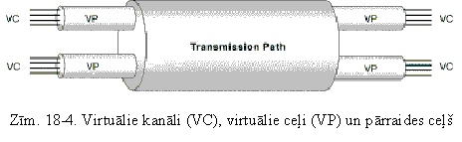ATM komutātora bāzes operācija ir vienkārša. Šūnu saņem pa kanālu ar konkrēto VCI un VPI vērtību. Komutātors meklē savienojuma vērtību savā lokālajā translācijas tabulā, lai noteiktu savienojuma izvadportu (vai portus) un jaunu savienojuma VPI/VCI vērtību nākamajā datu posmā. Pēc tam komutātors pārsūta šūnu tajā datu posmā ar atbilstošu savienojuma identifikātoru.

ATM etalonmodelis
ATM arhitektūrā lieto loģisko modeli, lai aprakstītu funkcijas, kuras tā uztur. ATM funkcionalitāte atbilst OSI etalonmodeļa fizikālajam slānim un kanāla slāņa daļai.
ATM etalonmodelis sastāv no sekojošiem plāksnēm; katra no tām aptver visus slāņus:
- Vadības (control) –plāksne, kas atbildīga par signalizējošo pieprasījumu ģenerēšanu un vadību.
- Lietotāja (user) –plāksne, kas atbildīga par datu pārraides vadību.
- Parvaldības (management) –plāksne, kas ietver divus komponentus:
- slāņa pārvaldību, kas pārvalda slāņa specifiskās funkcijas, tādas kā kļūmju atklāšana un protokola problēmas;
- plāksnes pārvaldību, kas pārvalda un koordinē ar visu sistēmu saistītas funkcijas.
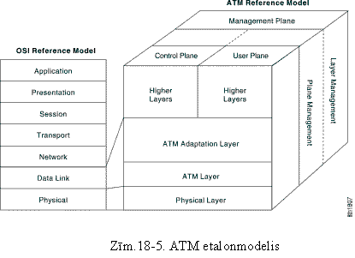ATM etalomodelis ietver sekojošos slāņus:
- fizikālo slāni,
- ATM slāni un
- ATM adaptācijas slāni.
ATM fizikālais slānis ir analogs OSI etalonmodeļa fizikālajam slānim un vada vides atkarīgo datu pārraidi.
ATM slānis kopā ar ATM adaptācijas slāni ir apmēram analogs OSI etalonmodeļa
kanāla slānim.
ATM slānis atbild par savienojumu nodibināšanu un šūnu pārsūtīšanu caur ATM tīklu, izmantojot informāciju katras ATM šūnas galvenē.
ATM adaptācijas slānis (ATM adaptation layer – AAL) atbild par augstāko slāņu protokolu izolāciju no ATM procesu detaļām.
Augstākie slāņi, kas atrodas virs AAL, pieņem lietotāja datus, organizē tos paketēs un nodod tās AAL.
Zīm. 18-5 ilustrē ATM etalonmodeli.
ATM fizikālais slānis pilda četras funkcijas:
- bitus pārveido šūnās,
- vada bitu pārraidi un pieņemšanu,
- novēro ATM šūnu robežas un
- šūnas iepako fizikālajai videi atbilstoša tipa kadros.
ATM fizikālais slānis ir dalīts divās daļās: fizikālās vides atkarīgais (physical medium-dependent – PMD) apakšslānis un pārraides konverģences (transmission-convergence - TC) apakšslānis.
PMD apakšslānis nodrošina divas galvenas funkcijas:
- sinhronizē pārraidi un uztveri, sūtot un pieņemot nepārtrauku bitu plūsmu kopā ar saistīto sinhronizācijas informāciju.
- nosaka izmantojamo fizikālo vidi, ieskaitot konektoru tipus un kabeļus.
Fizikālās vides ATM šūnu pārsūtīšanai izmantojamo standartu piemēri:
- Synchronous Optical Network/Synchronous Digital Hierarchy (SONET/SDH),
- DS-3/E3, 155 Mbps over multimode fiber (MMF) un
- 155 Mbps over shielded twisted-pair (STP).
TC apakšslānim ir četras funkcijas. Tas:
- uztur šūnu robežas, ļaujot iekārtām pazīt šūnas bitu plūsmā;
- ģenerē un pārbauda iesākuma kļūdu kontroles kodu, lai garantētu datu drošumu;
- iekļauj vai saspiež tukšas šūnas, lai adaptētu ATM šūnu pārraides ātrumu pārraidošas sistēmas iespējām;
- iepako ATM šūnas freimos, kuri ir pieņemami konkrētai fizikālā slāņa realizācijai.
ATM adaptācijas slānis (AAL) pārveido augstāko slāņu procesu servisa datu blokus (SDU) ATM šūnās. Proti, AAL saņem paketes no augstāko slāņu protokoliem (tādiem kā AppleTalk, IP, NetWare) un sadala tās 48 baitu segmentos, kuri formē lietotāja informācijas (payload) lauku ATM šūnā. Pašlaik ir specificēti vairāki AAL varianti: AAL1, AAL3/4, AAL4, AAL5, kuri apraksta AAL slāni dažādiem trafika tipiem, savienojuma un bezsavienojuma rezīmam, pastāvīgam un mainīgam datu pārraides ātrumam.

ATM trūkumi
Ir vairāki ATM trūkumi, kas jāņem vērā pirms ieviešanas.
- Izmaksas – ATM iekārtu izmaksas ievērojami pārsniedz Gigabit Ethernet un citu ātrdarbīgu protokolu izmaksas. (Serveru ATM-tīkla adaptera cena sākot no 600$).
- Nepieciešami speciālisti, kam ir speciālas zināšanas par ATM infrastruktūru.
- ATM kā ķēžu komutācijas protokola (kam nav apraides iespēju) lietošana maģistrālos tīklos vienlaikus ar Ethernet tipa protokoliem rada problēmas adrešu apzināšanā.

